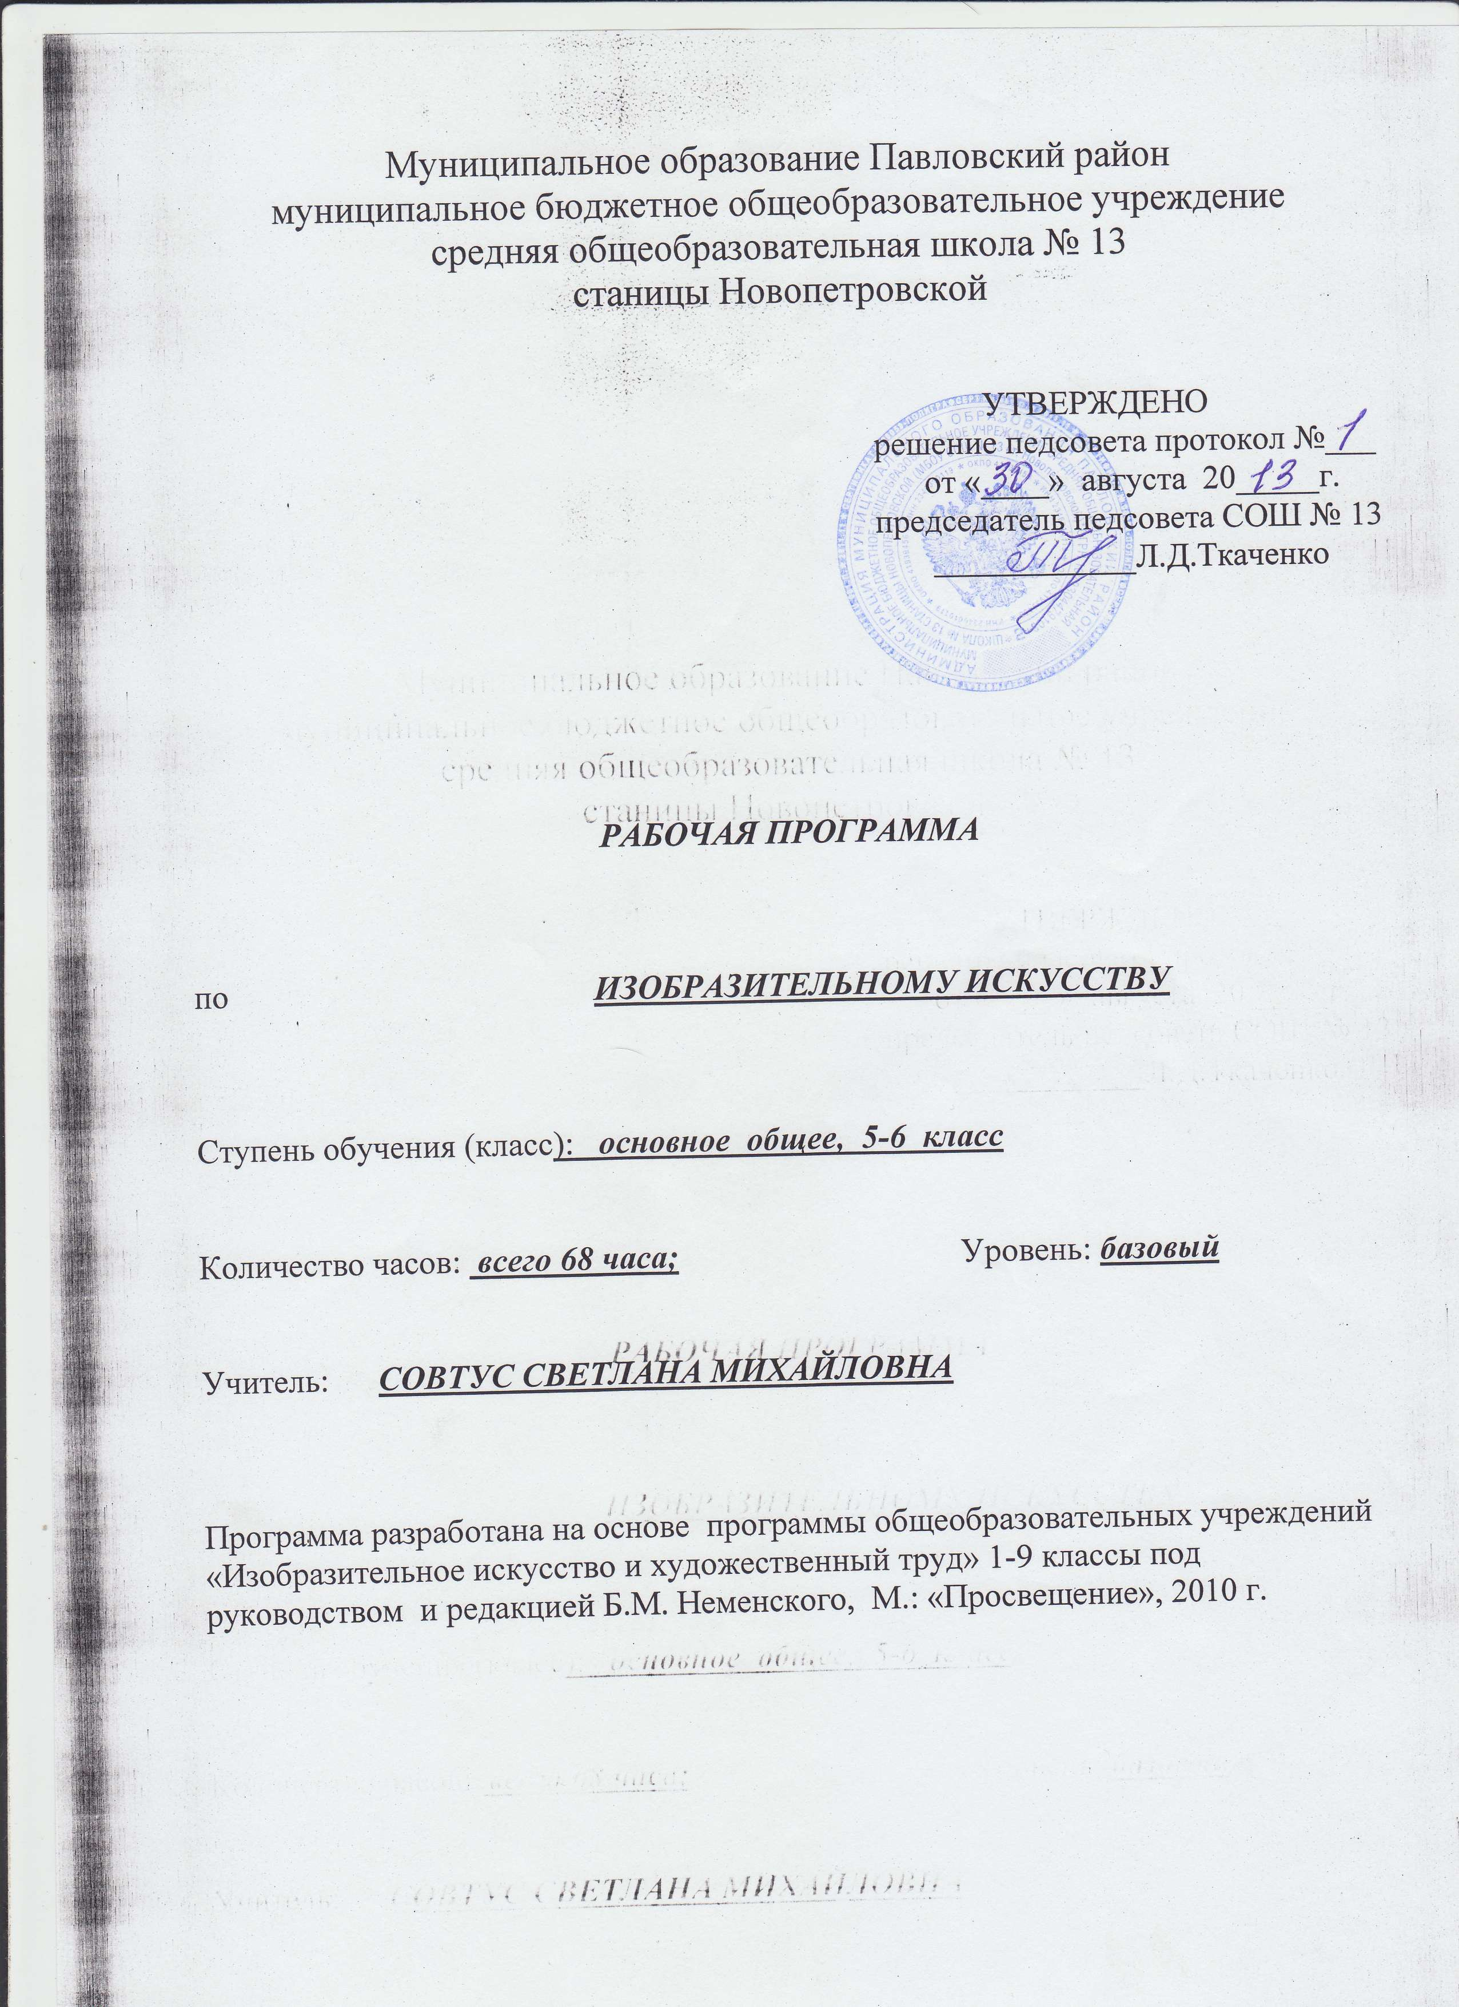

1. Пояснительная записка
Рабочая программа I вида по изобразительному искусству 5-6 класс разработана на основе программы общеобразовательных учреждений: «Изобразительное искусство и художественный труд»: 1-9 классы под руководством и редакцией Б. М. Неменского, М.: «Просвещение», 2010 г.

Таблица тематического распределения количества часов:

№ п/п | Разделы, темы | Количество часов
 |  | авторская программа |  | Рабочая программа
 |  | 5 класс | 6 класс | 5 класс | 6 класс
1. | Древние корни народного искусства. | 8 |  | 8
2. | Связь времен в народном искусстве. | 8 |  | 8
3. | Декор - человек, общество, время. | 12 |  | 10
4. | Декоративное искусство в современном мире. | 7 |  | 8
5. | Виды изобразительного искусства и основы образного языка |  | 8 |  | 8
6. | Мир наших вещей. Натюрморт |  | 8 |  | 8
7. | Вглядываясь в человека. Портрет |  | 12 |  | 11
8. | Человек и пространство в изобразительном искусстве |  | 7 |  | 7
 | Всего: | 35 | 35 | 34 | 34
 | Итого: | 70 |  | 68

2. Содержание обучения, требования к подготовке учащихся по предмету в полном объеме совпадают с авторской программой по предмету.

3. Список рекомендуемой учебно-методической литературы:
- Горяева Н.А., Островская О.В. Изобразительное искусство. Декоративно-прикладное искусство в жизни человека. Учебник для 5 класса общеобразовательных учреждений. Москва «Просвещение»,2006;

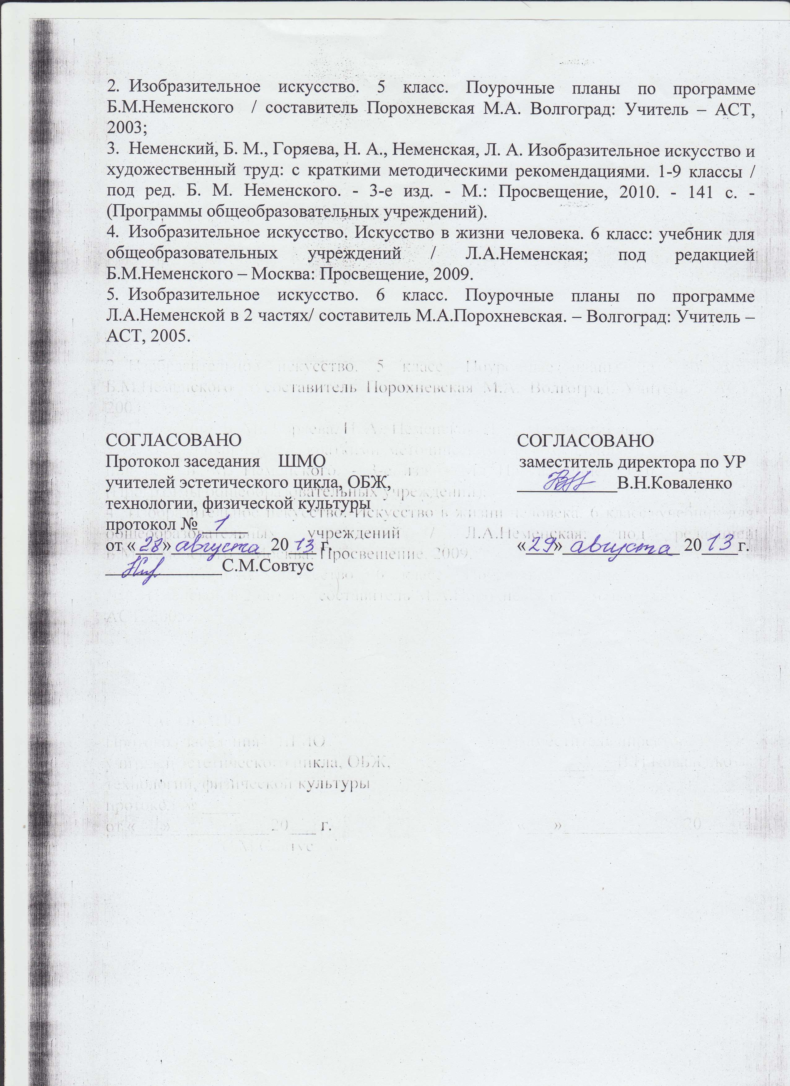

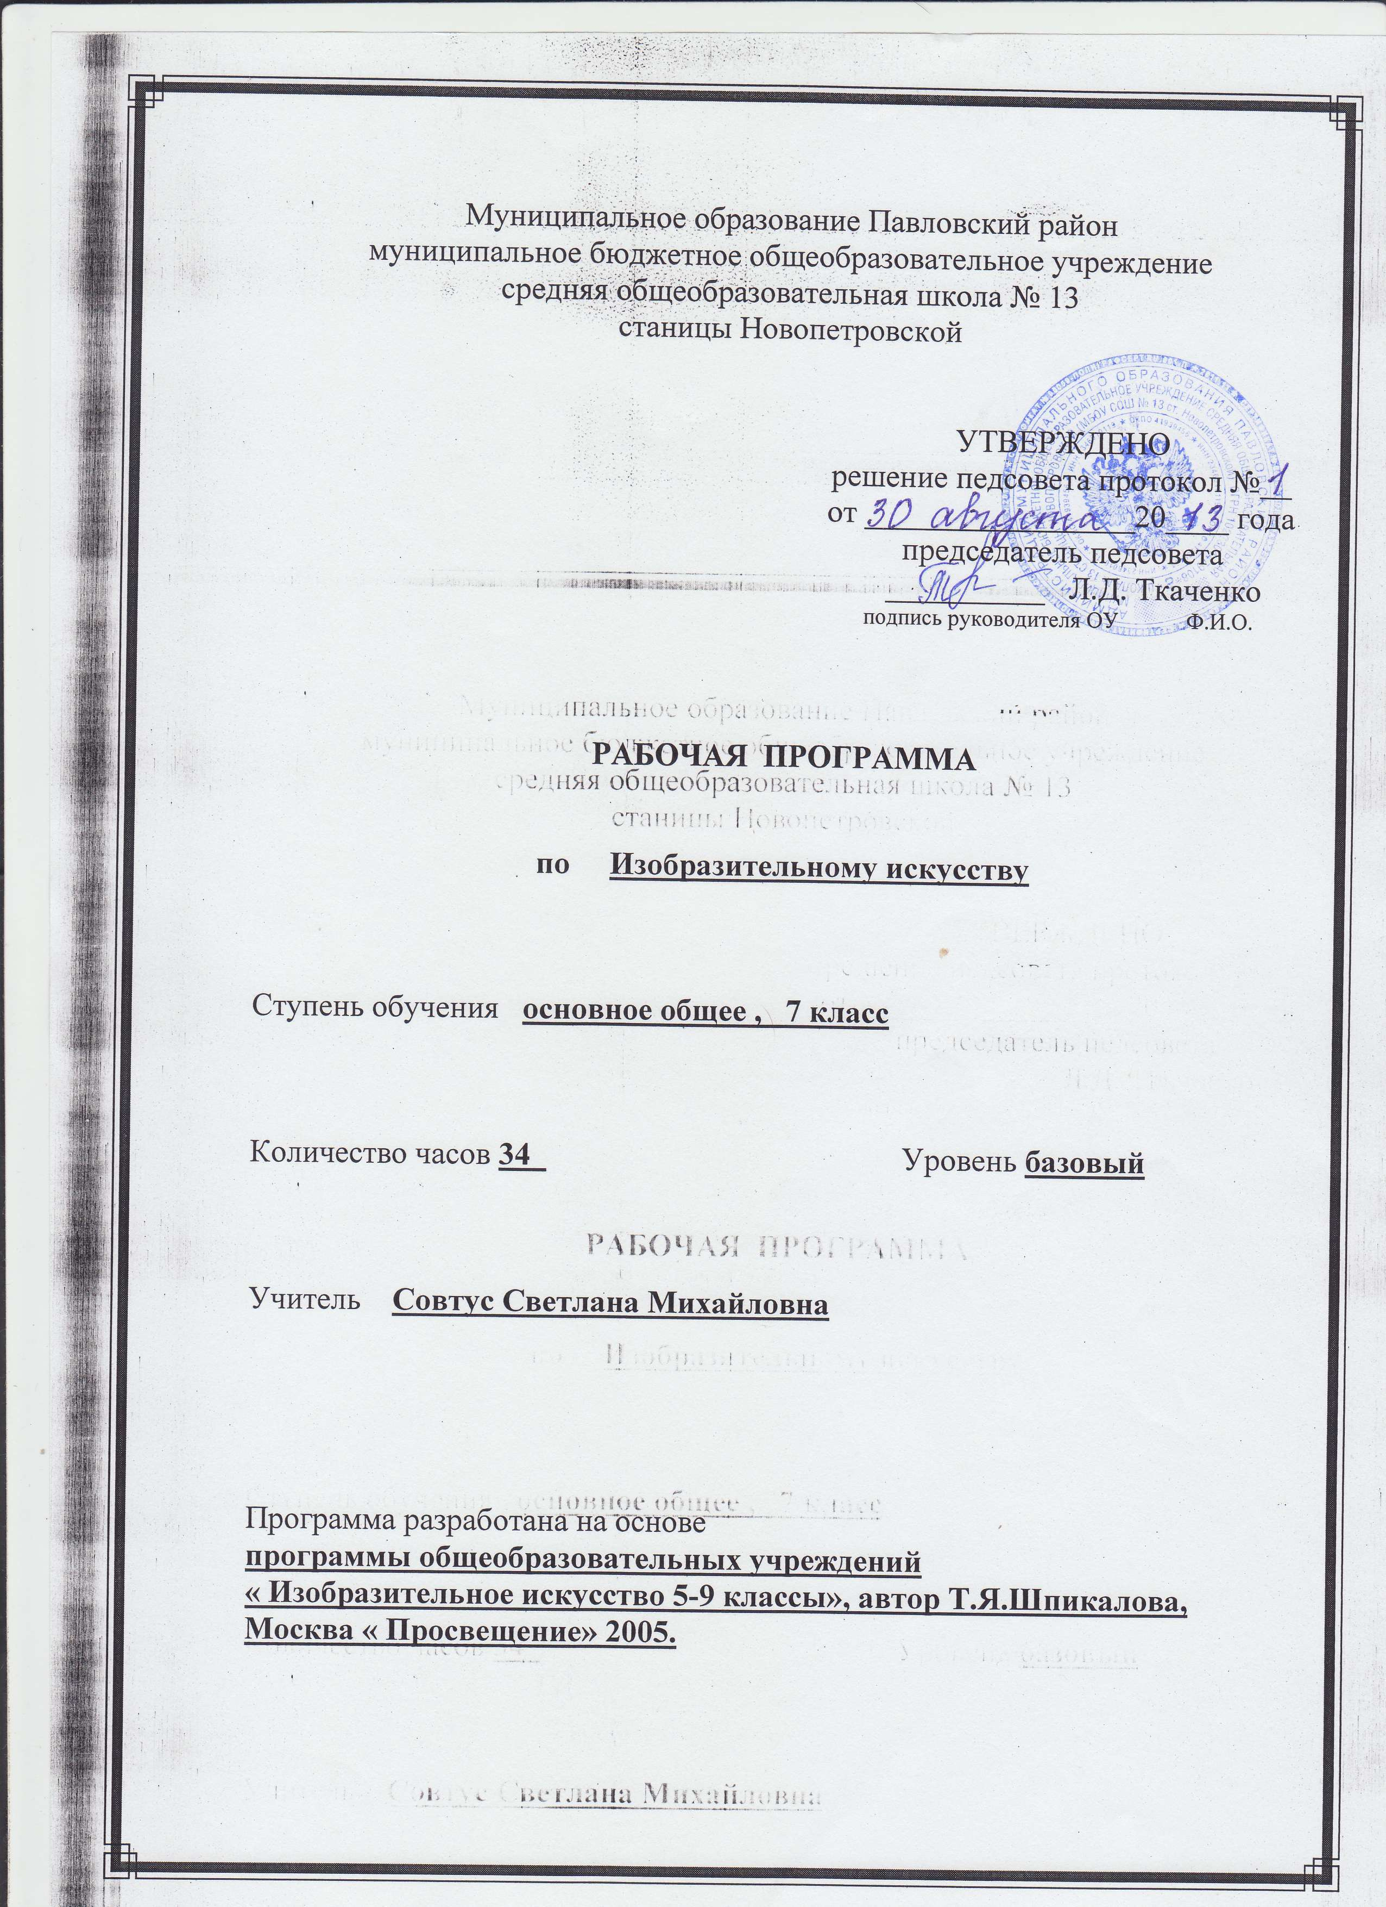

- Пояснительная записка

Рабочая программа 1 вида по Изобразительному искусству для 7 класса составлена на основе Программы общеобразовательных учреждений Изобразительное искусство 5-9 классы, автор Т.Я.Шпикалова, Москва
« Просвещение» 2005.
Таблица тематического распределения количества часов:
№ п/п | Разделы, темы | Количество часов
№ п/п | Разделы, темы | Примерная или авторская программа | Рабочая программа
5 | 1-я четверть. Человек и среда его обитания в их взаимопроявлениях в изобразительном искусстве | - | 8
5 | Блок 1. Гармония природы и архитектуры в пейзаже | 2 | 2
5 | Блок 2. Предметная среда человека в натюрморте | 3 | 3
5 | Блок 3. Образ взаимоотношений человека и пространства жилого помещения | 3 | 3
6 | 2-я четверть. Мир русской дворянской усадьбы как достояние художественной культуры и образ жизни человека в искусстве | - | 8
6 | Блок 4. русская усадьба как архитектурный ансамбль | 3 | 3
6 | Блок 5. Одежда и быт русских дворян в искусстве | 5 | 5
7 | 3-я четверть. Народный мастер – носитель национальной культуры | - | 10
7 | Блок 6. Народное искусство как часть художественной культуры. Виды народного искусства, их образный строй, художественные традиции | 8 | 8
7 | Блок 7. Весенняя ярмарка как праздник народного мастерства | 2 | 2
8 | 4-я четверть. Человек в различных сферах деятельности в жизни и искусстве. Техника и искусство | - | 8
8 | Блок 8. Творческая активность человека, способность проявления твердости духа в жизни и отражение их в изобразительном искусстве | 5 | 5
8 | Блок 9. Сила и ловкость человека в поединке и образ спортивного праздника в искусстве | 3 | 3
 | Всего | 34 | 34
 | ИТОГО | 34 | 34

